
FSD
Feasibility Study Document
ActivityManagement

1 Introduzione 3
1.1 Obiettivo del Sistema 3
1.2 Ciclo di vita del software utilizzato 3
2 Piano strategico 4
3 Obiettivi di business 5
4 Operazioni (Requisiti Funzionali) offerte dal sistema 6
5 Data di inizio, di fine e manutenzione 7
6 Consegne 8
7 Vincoli 9
8 Criteri di accettazione 10
9 Situazione iniziale e situazione attuale 11
10 Benefici riportati 12
11 Schedule attività 13

1 Introduzione

1.1 Obiettivo del Sistema
Lo scopo del sistema è fornire un software in grado di gestire un’attività (salone barbiere, negozio vestiti, pizzeria, etc.).

1.2 Ciclo di vita del software utilizzato
Come ciclo di vita del software si è deciso di adottare il seguente modello a cascata:

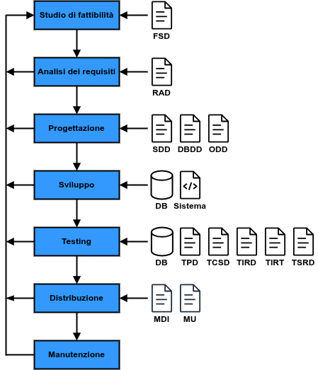

2 Piano strategico
- Abbiamo bisogno di poter tenere traccia dei dati riguardanti:
  - Gli utenti del sistema.
  - I clienti dell’attività
  - I servizi offerti dall’attività.
  - Le spese affrontate dall’attività.
  - I lavori svolti dall’attività.
Si è optato quindi per un database in cui verranno immagazzinati tutti i dati in maniera permanente.
- Per facilitare la creazione della GUI si è deciso di creare un’applicazione web.

3 Obiettivi di business
- Utilizzo di un database per memorizzare i dati persistenti.
- Utilizzo di una GUI attraverso l’utilizzo di una piattaforma web.

4 Operazioni (Requisiti Funzionali) offerte dal sistema
Le operazioni offerte dal sistema sono riportate nel documento RAD e, saranno chiamate “Requisiti Funzionali”.

5 Data di inizio, di fine e manutenzione
- Inizio: il progetto è iniziato il giorno: 01/10/2024
- Fine: il progetto si è concluso il giorno: 18/07/2025.
- Manutenzione: Dal 19/07/2025 in poi, verranno eseguite delle operazioni di manutenzione per continuare a migliorare il sistema.

6 Consegne
- Documenti:
  - Studio di fattibilità: FSD.
  - Analisi dei requisiti: RAD.
  - Progettazione: SDD, DBDD, ODD.
  - Testing: TP, TCS, TIR, TIRT, TSR.
  - Distribuzione: MDI, MU.
- Programmi e Software:
  - Testing:
    - Database di test: “activity_management_test”.
  - Sviluppo:
    - Applicazione web: “ActivityManagement”.
    - Database reale: “activity_management”.

7 Vincoli
- Utilizzo delle componenti hardware già in possesso dall’inizio della progettazione del sistema.
- Utilizzo del linguaggio UML per la progettazione.
- Creazione di un’applicazione web.

8 Criteri di accettazione
- Branch coverage dei casi di test: almeno il 75%.
- Buona manutenibilità.

9 Situazione iniziale e situazione attuale
- Situazione iniziale: un qualsiasi imprenditore/commerciante che ha una sua attività è privo di gestionale per la gestione della sua attività.
- Situazione attuale: ora ha un gestionale per gestire la sua attività.

10 Benefici riportati
- Benefici riportati dal sistema “ActivityManagement”: utilizzo di un’applicazione web
user-friendly per una gestione migliore e semplificata di un’attività.

11 Schedule attività
N.B.1: Il seguente capitolo sarà costantemente modificato per avere una panoramica più precisa possibile sulla manutenzione del software.
N.B.2: Tutti i tempi riportati di seguito (se presenti) sono solamente una stima.

- Attualmente, tutti i documenti sono stati terminati.
- Verranno eseguiti vari interventi di manutenzione per continuare a migliorare il sistema.

